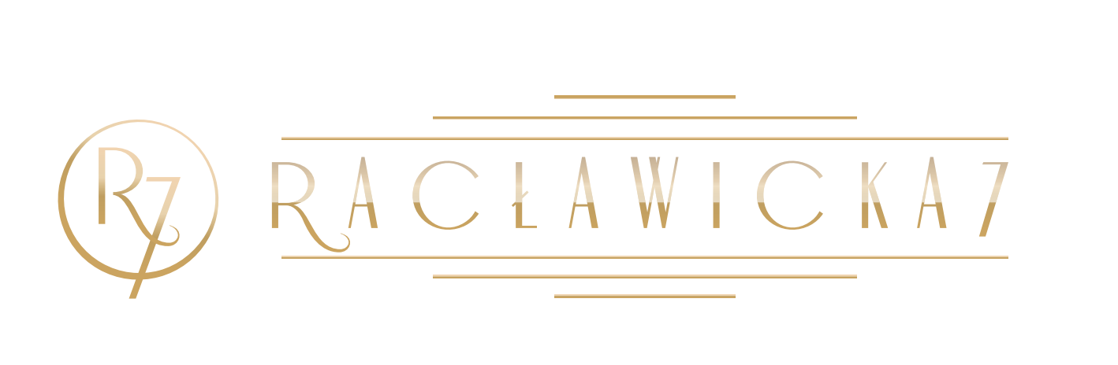
INFORMACJA PRASOWA
Warszawa, 29 listopada 2022

Przedsprzedaż nowej inwestycji Racławicka 7

Syrena Invest rozpoczęła przedsprzedaż kameralnej inwestycji Racławicka 7. Prestiżowa lokalizacja na Starym Mokotowie i wpisujący się w charakter dzielnicy projekt zwrócą uwagę klientów, którzy szukają wyróżniającej się oferty mieszkań i perspektywicznych inwestycji. W zeszłym tygodniu deweloper ruszył z pracami rozbiórkowymi.

Syrena Invest wystartowała z przedsprzedażą inwestycji Racławicka 7 zlokalizowanej na Starym Mokotowie, w jednej z najpiękniejszych części Warszawy. Jak zapowiada Marianelly Hernández Reyna, dyrektor generalna Syrena Invest, Racławicka 7 będzie wyjątkową propozycją w ofercie dewelopera. Inwestycja połączy historyczny styl dzielnicy Stary Mokotów z komfortem życia w otoczeniu terenów zielonych, obiektów użyteczności publicznej i wygodnej infrastruktury komunikacyjnej. Nowy budynek będzie wyposażony w wysokiej jakości rozwiązania architektoniczne i materiałowe.

– Jestem przekonana, że nasz projekt pasuje do charakteru tej części Warszawy, a nabywcy docenią jego klasę. Racławicka 7 będzie idealnym miejscem do życia dla osób, które dostrzegają atuty Starego Mokotowa i możliwość lokaty kapitału w takim miejscu – podsumowuje Marianelly Hernández Reyna.

Jaka będzie Racławicka 7
Projektanci zadbali, aby inwestycja płynnie wkomponowała się w istniejącą zabudowę, uzupełniając formą, architekturą i kolorystyką pierzeję ulicy Racławickiej. Fasada w odcieniach grafitu, antracytu, bieli i piaskowca częściowo zostanie wykończona szlachetnymi tynkami i płytami elewacyjnymi, a na poziomie przyziemia akcentami z blachy w kolorze starego złota. Obróbki blacharskie budynku, przegrody balkonowe i szklane balustrady na balkonach zostaną zwieńczone metalowymi elementami w kolorze antracytu.

Racławicka 7 będzie 5-cio piętrowym budynkiem o całkowitej wysokości 19,5 m z dwiema kondygnacjami podziemnymi. Ta kameralna inwestycja obejmie 20 komfortowych, jasnych, dwu, trzy i czteropokojowych mieszkań o zróżnicowanych metrażach, z balkonem lub tarasem. Znajdzie się w niej też 19 lokali inwestycyjnych z 23% VAT o powierzchniach od 25 m² do aranżacji zgodnie z potrzebami nabywców. Na parterze natomiast przewidziano 2 lokale usługowe o wysokości ponad 3 m i powierzchniach 37,51 m² i 342,78 m².
Architekci z pracowni ES-PRO zaprojektowali inspirowane stylem art deco eleganckie i przestrzenne części wspólne w stonowanych kolorach wykończone wysokiej jakości elementami i dekoracjami. Ich ekskluzywny charakter podkreślają drewniane pochwyty balustrad, a także posadzki i ściany, gdzie wykorzystano stal, drewno i lustra.

Dostęp do klatki schodowej będzie zapewniony bezpośrednio od strony ulicy Racławickiej. Tam też znajdzie się wjazd do dwukondygnacyjnego garażu podziemnego z 43 miejscami parkingowymi w formie niezależnych platform i tradycyjnych miejsc postojowych. Inwestor przeznaczy także dodatkową przestrzeń do dyspozycji mieszkańców w postaci 27 komórek lokatorskich i 7 boksów rowerowych.

Na etapie zakupu mieszkania nabywcy mogą skorzystać z doświadczenia architektów przy projektowaniu wnętrz i wykończeniu lokali pod klucz, co pozwoli wcielić ciekawe pomysły na aranżacje, zaoszczędzić czas i pieniądze. Natomiast ci, którzy zdecydują się zainwestować w projekt Racławicka 7, będą mogli dodatkowo skorzystać z kompleksowej obsługi najmu.

Idealna dzielnica do życia

Stary Mokotów jest bardzo dobrze skomunikowany ze Śródmieściem i innymi dzielnicami Warszawy. Przebiega tam linia metra, która pozwala szybko i ekologicznie dostać się do różnych części stolicy. Stacja Metro Racławicka jest oddalona o 800 m od najnowszej inwestycji Syrena Invest. W okolicy funkcjonuje również rozbudowana sieć połączeń autobusowych i tramwajowych, a bogata w środki komunikacji miejskiej ulica Puławska, położona jest zaledwie 100 m od budynku.

Przyszli mieszkańcy i najemcy cieszyć się będą również bliskością terenów zielonych, takich jak m.in. Pole Mokotowskie, Królikarnia, Park Dreszera, a także obiektów sportowych np. Klubu Sportowego Warszawianka, czy licznych obiektów kulturalnych, jak Teatr Nowy, Guliwer czy Kino Iluzjon - Muzeum Sztuki Filmowej.

Początek prac
Syrena Invest uzyskała pozwolenie na budowę w czerwcu tego roku, a firmą odpowiedzialną za organizację przetargu na Generalnego Wykonawcę i nadzór inwestorki jest APP-Projekt. Pierwszy etap obejmuje rozpoczęte 21 listopada br. prace rozbiórkowe, przewidziane na około miesiąc. Firma, która zrealizuje budowę, zostanie wyłoniona w grudniu br., a rozpoczęcie inwestycji jest przewidziane na I kwartał 2023 roku. Budowa potrwa 22 miesiące.
* * *
Syrena Invest
Firma powstała w 2007 roku dzięki inicjatywie hiszpańskiego inwestora, którego zakres usług obejmuje budownictwo mieszkaniowe i usługowe, zarządzanie projektami i wsparcie inwestorskie. Deweloper posiada w portfolio m.in. trzy zrealizowane inwestycje w Warszawie, tj. budynek przy ul. Jaktorowskiej 8 na Woli ze 104 mieszkaniami i 10 lokalami usługowymi, część projektu urbanistycznego Miasteczko Wilanów - budynek z 67 mieszkaniami i 2 lokalami usługowymi i projekt przy ul. Mińskiej 45 na Pradze-Południe ze 156 mieszkaniami, 5 lokalami usługowymi i 5 biurami. Firma jest w trakcie budowy inwestycji Klukowska 54, której oddanie do użytku jest zaplanowane na II kwartał 2023 roku. Syrena Invest jest członkiem Polskiego Związku Firm Deweloperskich i Polsko-Hiszpańskiej Izby Gospodarczej.

Więcej informacji: www.syrenainvest.pl w zakładce Oferta.
* * *
Kontakt dla mediów:
Agnieszka Kuźma-Filipek, Lawenda Public Relations
tel. 48 601 99 10 89, agnieszka@lawendapr.com

